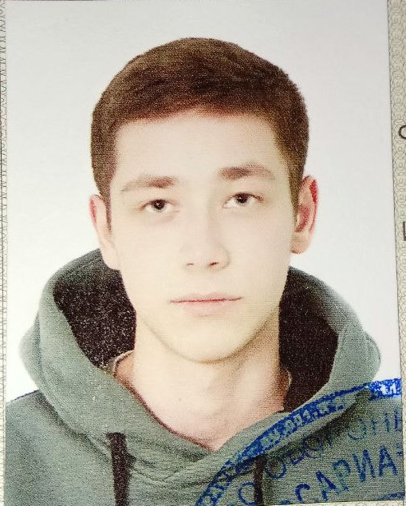
Персональные данные выпускника:

Ф.И.О.: Осинцев Антон Михайлович
Дата рождения: 02.08.2004 г.
Свердловская область, г. Богданович,
Телефон: 89002042919
Адрес эл. почты: antonantyin@bk.ru
Учебное заведение:
ГАПОУ СО «Богдановичский политехникум»
Специальность: "Техническая эксплуатация и обслуживание электрического и электромеханического оборудования (по отраслям)"
Квалификация: Электромеханик

Тип деятельности, которым вы хотели бы заниматься:
Электромонтаж.

Хобби:
Любитель спортивных видов деятельности - волейбол, интерес к компьютерам.

Жизненное кредо:
Быть оптимистом. Люблю делать свою жизнь ярче и красивее.

Дополнительные сведения:
Производственную практику проходил на Богдановичском ОАО «Огнеупоры» электромехаником 3 разряда, группа допуска 2.
Общительный, неконфликтный, жизнерадостный, с чувством юмора.
